Proyecto SelfManagement – Grupo 6
Plan de Proyecto

75.47 – Taller de Desarrollo de Proyectos II
FIUBA
2do Cuatrimestre 2010


Historial de Revisiones
Fecha | Descripción de Cambios | Responsable
14/09/2010 | Creación de documento base. | Mariano Converti
16/09/2010 | Creación del contenido de Resumen, Destinatarios y Visión del Proyecto. | Jonathan Levy
19/09/2010 | Creación del contenido de Interesados y Equipo de Trabajo. | Jonathan Levy

Resumen
El objetivo del siguiente documento es presentar descripción general del proyecto, incluyendo:
- Objetivos del negocio
- Interesados
- Arquitectura
- Definiciones de cómo el proyecto se ejecutará, supervisará y controlará
- Metodologías y procedimientos a seguir durante el proyecto
- Tecnología y Herramientas
- Estimación y Cronograma Inicial
- Riesgos
- Localización de la Documentación

Contenido
Historial de Revisiones 2
Resumen 2
Contenido 3
Destinatarios 4
Visión de Proyecto 4
Usuarios e interesados (Stakeholders) 4
Interesados 4
Alcance 5
Descripción y características del producto 5
Descripción General de la Solución a Construir 5
Características del Producto 6
Requerimientos de Documentación 7
Manual de Usuario 7
Equipo de trabajo 7
Administración del Proyecto 7
Administración de Riesgos 7
Administración de la Configuración y Versionado 8
Administración de la Calidad 8
Bug Tracking 8
Pruebas Unitarias 8
Plan de Trabajo 8
Metodología 8
Análisis del Sistema 8
Diseño del Sistema 8
Métricas 9
Tecnologías 9
Herramientas 9
Estimaciones y Presupuesto 9
Cronograma 10
Apéndice 10

Destinatarios
Este documento está destinado a las siguientes personas:
- Cliente
- Equipo de Trabajo

Visión de Proyecto
El sistema SelfManagement permitirá liquidar el componente variable del sueldo de los agentes del Call Center, basado en el alcance de logros, sobre el desempeño de las métricas descritas para cada campaña.

Así mismo los agentes podrán:
- Monitorear el estado actual de sus métricas y cuál sería su salario de seguir la misma tendencia.

A su vez, permitirá a la compañía:
- Monitorear la performance de sus empleados
- Visualizar tendencias para poder tomar acciones correctivas sobre las campañas activas

Usuarios e interesados (Stakeholders)
En esta sección se identifican los principales perfiles de usuarios e interesados del sistema y las principales necesidades de cada uno aunque sin entrar en detalle sobre requerimientos específicos que puedan necesitar cada uno de ellos en forma individual.

Interesados
Existe un número de interesados que no necesariamente son usuarios del sistema. A continuación se presenta un listado de estos interesados identificados, indicando cuales serán además usuarios. También se especifican las responsabilidades de cada interesado.

Comisión Directiva del Call Center
La comisión directiva es la impulsora de la creación del nuevo sistema. Quieren que el sistema se implemente exitosamente y ayude en las tareas de todos los interesados, además de permitir un mejor control de las campañas. El sistema permitirá a la Compañía:
- Ayudar con la liquidación de sueldos fijos y variables de los Agentes
- Monitorear la performance de sus empleados
- Visualizar tendencias para poder tomar acciones correctivas sobre las campañas activas.
Responsabilidades
- Ayudar en el relevamiento del sistema, estando disponible para cualquier consulta relativa al negocio.

Clientes
Aquellos que contratan los servicios del Call Center. Por ejemplo, Tarjeta Naranja contrata nuestro Call para lanzar una campaña de venta de nuevas tarjetas de créditos. Están muy interesados en el sistema ya que con el mismo tendrán una herramienta para seleccionar los supervisores y agentes más aptos para sus campañas, de acuerdo a las métricas definidas.
Responsabilidades
- Ayudar en el relevamiento del sistema, estando disponible para cualquier consulta relativa al negocio.
- Brindar información en archivos con formatos predefinidos, a fin de cargarla en SelfManagement.

Jefes de Cuenta (Usuarios)
Los Jefes de Cuenta son los responsables frente a un cliente del Call Center. Están interesados en el sistema ya que desean conocer las métricas históricas a fin de tener más información para la asignación de supervisores a campañas.
Responsabilidades
- Ayudar en el relevamiento del sistema, estando disponible para cualquier consulta relativa al negocio.
- Aprender a utilizar el sistema una vez implementado.
- Utilizar el sistema responsablemente, siguiendo las instrucciones del manual de usuario.
- Cargar campañas, métricas y umbrales.

Supervisores (Usuarios)
Por cada campaña hay un supervisor. Los mismos podrán visualizar datos de performance de sus supervisados y de la campaña en la que participan.
Responsabilidades
- Ayudar en el relevamiento del sistema, estando disponible para cualquier consulta relativa al negocio.
- Aprender a utilizar el sistema una vez implementado.
- Utilizar el sistema responsablemente, siguiendo las instrucciones del manual de usuario.

Agentes (Usuarios)
Los agentes del Call Center son quienes reciben y realizan llamados. Cada uno de ellos está asignado a una campaña y con SelfManagement podrán monitorear el estado actual de sus métricas y cuál sería su salario de seguir la misma tendencia.
Responsabilidades
- Aprender a utilizar el sistema una vez implementado.
- Utilizar el sistema responsablemente, siguiendo las instrucciones del manual de usuario.

Alcance
Se desea construir un sistema para cubrir el circuito de negocio de la Federación de Hockey, inicialmente solo para la división Primera A, tanto de Damas como de Caballeros, para el próximo torneo especial conformado por cuatro equipos de cada sector, para en un futuro llevar el sistema a todas las divisiones.

Descripción y características del producto

Descripción General de la Solución a Construir
El sistema debe permitir principalmente la carga y validación automática de las planillas, como la que se muestra a continuación, las cuales que se imprimen previamente a los partidos y se completan con los resultados al concluir el mismo.
Para que el sistema pueda cubrir todo el flujo de la administración de planillas, deberá proveer adicionalmente la posibilidad de administrar las entidades relacionadas, como son los clubes, jugadores, equipos, etc.; manteniendo las restricciones de acceso pertinentes.
Finalmente, el sistema debe accederse a través de internet, para permitir a todos los clubes imprimir y cargar las planillas usando una PC de escritorio sin grandes capacidades de procesamiento y a través de internet. Con esto se pretende eliminar la necesidad de trasladarse a la federación para realizar estos trámites.
Para un mayor detalle de la funcionalidad del sistema, ver el documento userStories.docx.
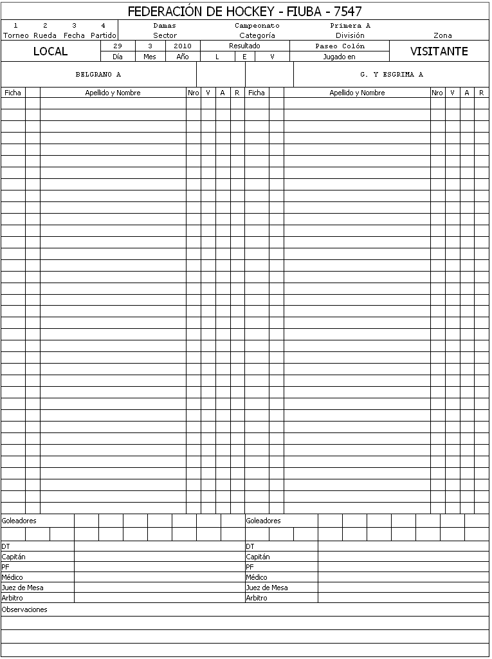

Características del Producto
A continuación de listan los requerimientos del proyecto:
- R#1 – Administración usuarios: El sistema debe poder administrar información sobre los usuarios, aplicar filtros de búsqueda sobre los mismos, y permitir distintos perfiles de usuario.
- R#2 – Administración entidades: El sistema debe poder administrar información sobre entidades y aplicar filtros de búsqueda.
- R#3 – Administración clubes: El sistema debe poder administrar información sobre clubes y aplicar filtros de búsqueda.
- R#4 – Administración jugadores: El sistema debe poder administrar información sobre jugadores y aplicar filtros de búsqueda.
- R#5 – Administración equipos: El sistema debe poder administrar información sobre equipos y aplicar filtros de búsqueda.
- R#6 – Administración planillas: El sistema debe poder permitir administrar las planillas correspondientes a cada uno de los partidos.
- R#7 – Generación de torneos: El sistema debe poder generar el fixture de los torneos automáticamente al momento de crearlos.
- R#8 – Programación de partidos: El sistema debe permitir programar y reprogramar la fecha de los partidos del fixture.
- R#9 – Impresión de planillas: El sistema debe permitir imprimir la planilla correspondiente al partido que se va a jugar.
- R#10 – Administración planillas: El sistema debe permitir a los clubes la carga y validación de planillas.
- R#11 – Validaciones automáticas: El sistema debe poder validar automáticamente las planillas ingresadas por los clubes.
- R#12 – Aplicación de sanciones: El sistema debe permitir la aplicación de sanciones a jugadores y equipos.
- R#13 – Publicaciones: El sistema debe poder publicar el fixture de los torneos y sus tablas de posiciones para acceso al público en general.
- R#14 – Auditoría: El sistema debe poder auditar todas las acciones que se realicen sobre el mismo.
- R#15 – Reportes: El sistema debe poder generar una serie de reportes.

Requerimientos de Documentación

Manual de Usuario
Se entregará un manual de usuario que explicará cómo se utiliza el sistema, dirigido tanto a los Empleado de la Federación como a los Delegados del Clubes.

Equipo de trabajo

Nombre | Rol
Alejandro Molinari | Cliente – Product Owner
Mariano Converti | Scrum Master – Desarrollador – Tester
Esteban Lopez | Desarrollador – Tester
Juan Pablo Pérez Perri | Desarrollador – Tester
Jonathan Levy | Desarrollador – Tester

Administración del Proyecto

Administración de Riesgos
Los riesgos del proyecto se administraran continuamente a lo largo del proyecto presentándose los más relevantes a cada iteración en el reporte de avance. La información que se va mantener de cada riesgo es:
- Condición
- Consecuencia
- Tipo de Riesgo
- Probabilidad (1-3)
- Impacto (1-3)
- Exposición
- Plan de Contingencia
- Estado
- Fecha de Detección
- Fecha de Actualización
- Responsable
- Observaciones
Ver planilla de riesgos.

Administración de la Configuración y Versionado
Ver documento configuraciónVersionado.docx.

Administración de la Calidad
Cada user story, estará acompañada de una serie de pruebas de aceptación de usuario (UAT) que serán ejecutadas al momento de la Sprint Review. Estas pruebas permitirán verificar que la funcionalidad implementada satisface las necesidades del cliente y cumple sus expectativas.

Bug Tracking
En la misma herramienta de repositorio (ver Herramientas), mantendremos actualizados los bugs detectados junto con su estado. A partir de esta información, informaremos en el reporte de avance la cantidad de bugs cerrados y la cantidad de bugs aún abiertos.

Pruebas Unitarias
Además de las pruebas de aceptación de usuario, las capas de datos y servicios del sistema tendrán pruebas unitarias. Se medirá la cantidad de código cubierto por las pruebas utilizando el valor de Code Coverage que provee la herramienta de desarrollo (ver Métricas).
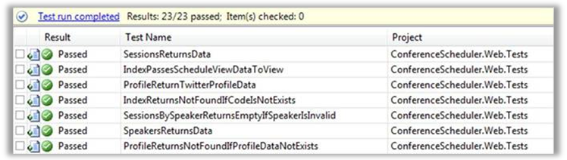

Plan de Trabajo

Metodología
La metodología a utilizar para el proyecto es SCRUM. En esta metodología, catalogada dentro de las metodologías agiles, el proyecto se divide en iteraciones, llamadas sprints, y en cada iteración se crea un incremento entregable del producto. Cada iteración en este proyecto, tendrá una duración de dos emanas.
Los requisitos se mantienen en una lista priorizada llamada Product Backlog, el equipo al iniciar cada iteración (en la reunión de Sprint Planning), el equipo toma del sprint backlog la cantidad de trabajo a la que se puede comprometer a terminar. El equipo trabaja durante el sprint, reuniéndose diariamente para revisar el estado del Sprint Backlog y presenta los resultados al cliente al final del sprint en la reunión Sprint Review.
En SCRUM es importante la participación del cliente para dar feedback el final de cada iteración y asegurarse de que lo que se está construyendo es lo que el cliente quiere.

Análisis del Sistema
El análisis de requerimientos del sistema se realizará a través de User Stories (ver Apéndice para detalles de la técnica).
Ver el documento userStories.docx.

Diseño del Sistema
Se especificará en un documento de diseño, la arquitectura básica del sistema a desarrollar.
Ver el documento documentoArquitecturaDiseño.docx.

Métricas
Las métricas que se mantendrán durante el proyecto son:
- Burndown Chart: En este gráfico se compara el esfuerzo que resta hacer para finalizar en Sprint en función del tiempo. Sirve para predecir cuándo terminará el Sprint, y contrastarlo también con un ritmo de trabajo ideal (ideal burndown).
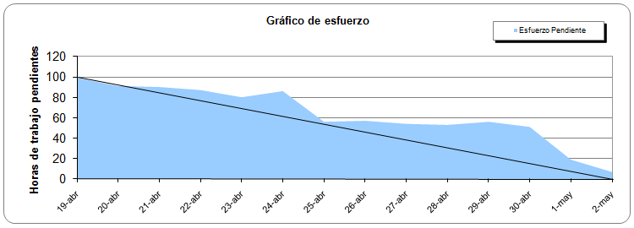
- Cantidad de Bugs Detectados, Corregidos y Abiertos
- Code Coverage: Esta métrica, obtenida automáticamente de la herramienta de desarrollo, indicará el porcentaje de bloques de código que están cubiertos por tests unitarios de las capas de datos y servicios de la aplicación.
- Costos: Cada miembro del equipo que utilice horas para el proyecto deberá cargarlas en un Google Chart, especificando:
  - Miembro del Equipo
  - Tipo de Tarea
  - Fecha
  - User Story
  - Cantidad
A partir de esta información contrastaremos las horas estimadas, con las horas reales insumidas para el proyecto, mostrando los valores de CPI y SPI (ver Earn Value en Apéndice).

Tecnologías
- Lenguaje de Desarrollo: Microsoft .NET Framework – C# + ASP.NET 3.5
- Servidor Web: Internet Information Services (IIS) 7
- Base de Datos: SQL Server 2008 Express
 |  | 

Herramientas
- IDE: Microsoft Visual Studio 2008 Service Pack 1
- Control de Versiones: Repositorio SVN en Google Code + TortoiseSVN como cliente
- Pruebas Automatizadas: Visual Studio Test System (VSTS)

Estimaciones y Presupuesto
El sistema inicialmente se estimo en la siguiente cantidad de horas:
- Horas de Análisis y Diseño (estimadas a partir de las User Stories): 275hs
- Horas de Testing (+15%): 45hs
- Horas de Administración (+20%): 65hs
Total de Horas: ~385hs.

Cronograma
#It | Fechas | Entregables | Requerimientos a Cubrir
1 | 22/03/2010→25/04/2010 | - Presentación inicial.  - Backlog completo.  - Primera estimación completa del proyecto. | -
2 | 05/04/2010→19/04/2010 | - Solución funcional corriendo en ambiente de aceptación. | R#4 -R#5-R#9
3 | 19/04/2010 →03/05/2010 | - Solución funcional corriendo en ambiente de aceptación. | R#2 - R#3- R#6- R#7-R#8- R#10
4 | 03/05/2010 →17/05/2010 | - Solución funcional corriendo en ambiente de aceptación. | R#11-R#13
5 | 17/05/2010 →31/05/2010 | - Solución funcional corriendo en ambiente de aceptación. | R#1- R#12- R#14-R#15
6 | 31/05/2010 →14/06/2010 | - Solución funcional corriendo en ambiente de producción.  - Presentación Final

Apéndice
- Para más información sobre earn value ver: http://en.wikipedia.org/wiki/Earned_value_management
- Para mas información sobre user stories ver: http://es.wikipedia.org/wiki/Historias_de_usuario

